上机实验5
原函数
代码：
#include<iostream>
#include<cmath>
#include<string>
using namespace std;
class Base {
public:
void setx(int i)
{
x = i;
}
int getx()
{
return x;
}public:
int x;
};
class Derived :public Base {
public:
void sety(int i)
{
y = i;
}
int gety()
{
return y;
}
void show()
{
cout << "Base::x=" << x << endl; // 语句1
}
public:
int y;

};
int main()
{
Derived bb; // 语句2
bb.setx(16); // 语句3
bb.sety(25); // 语句4
bb.show(); // 语句5
cout << "Base::x=" << bb.x << endl; // 语句6
cout << "Derived::y=" << bb.y << endl; // 语句7
cout << "Base::x=" << bb.getx() << endl; // 语句8
cout << "Derived::y=" << bb.gety() << endl; // 语句9
}

图片：
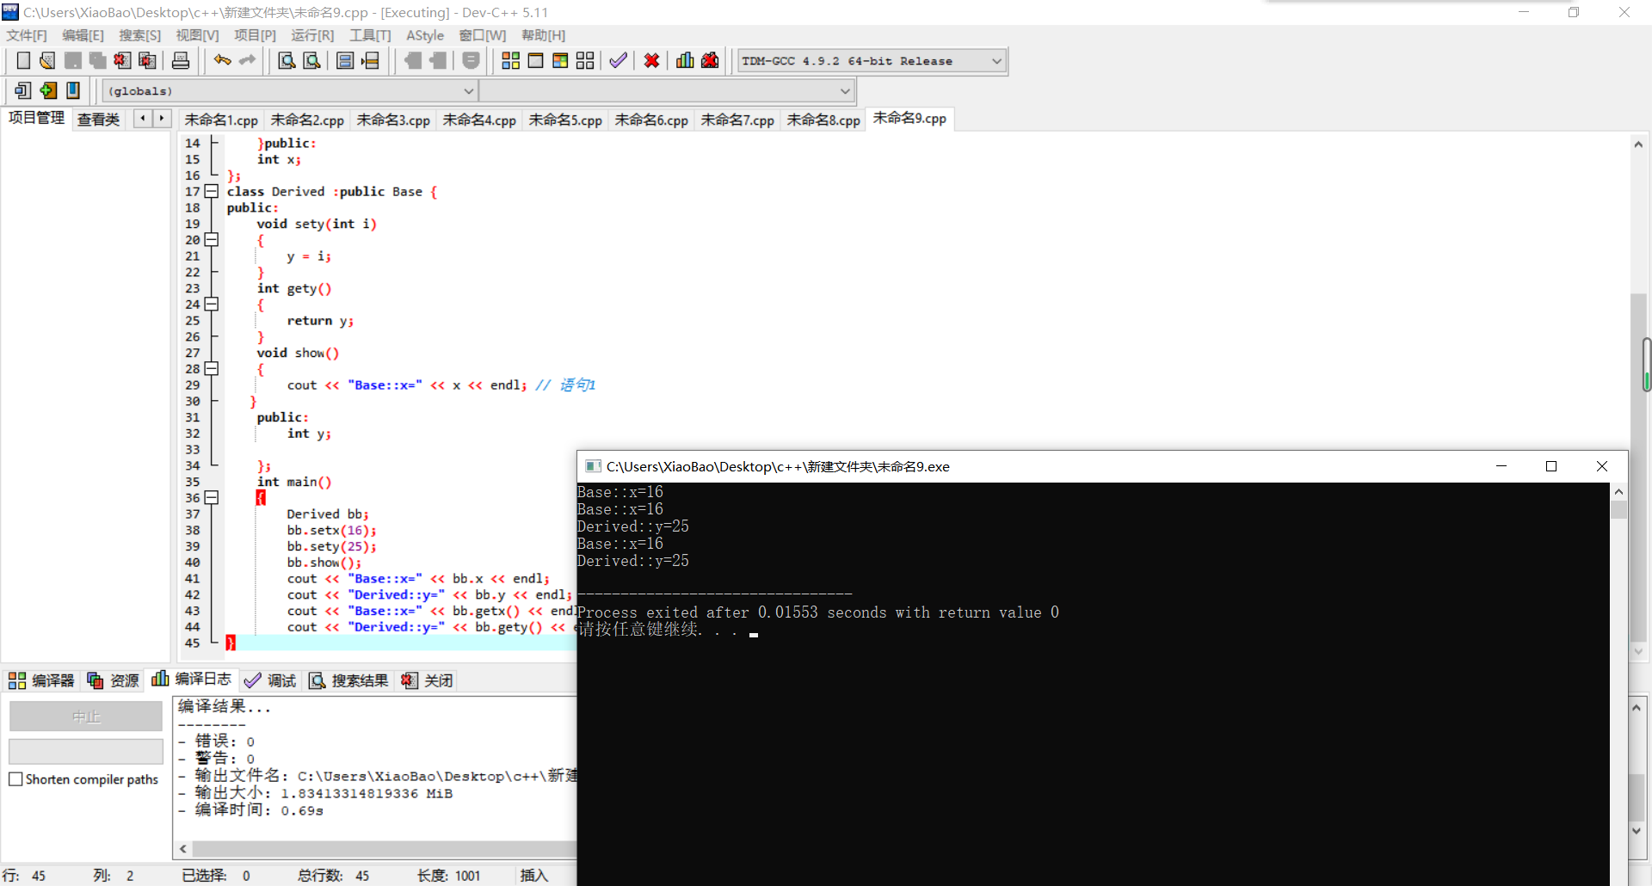
（2）当将Base中数据成员x的访问权限改为private时，将会出现编译错误的显示
这是因为，公有继承之后，对象只能对基类中的公有成员进行直接访问，但无法直接访问私有成员，甚至对象的成员函数也无法访问。对此，如果删除bb.show()函数的调用以及定义，删除cout << "Base::x=" << bb.x << endl;这一句，程序便能正常运行。
（3）当基类Base中的数据成员x的访问权限改为protected时，将会出现编译错误的显示，这是因为公有继承之后，虽然对象无法直接访问基类中的保护成员，但是与上一题不同，此时对象可以通过其成员函数来间接访问基类中的保护成员，因此这时无需删除bb.show()的调用以及其定义。
（4）当将派生类的继承方式改为private时，程序编译错误，这是因为派生类私有继承之后，其对象无法直接访问基类当中的任意成员，但可以通过成员函数对基类的公有成员进行间接访问，因此这时只需删除cout << "Base::x=" << bb.x << endl;这一句。
（5）当将派生类的继承方式改为protected时，程序编译错误，这是因为派生类保护继承之后，其对象无法直接访问基类当中的任意成员，但可以通过成员函数对基类的公有成员进行间接访问，因此这时只需删除cout << "Base::x=" << bb.x << endl;这一句。（这一点几乎与私有继承的特性一模一样）

总结：
本次实验使我能够熟练的掌握三种继承的使用方法，以及如何调用派生类和基类的不同成员的权限，并且了解到基类成员在派生类中的访问属性，让我对派生类与继承的理解进一步的加深。

Copyright @2021-2099 ChuanyuLi. All rights reserved

